 | BỘ GIÁO DỤC VÀ ĐÀO TẠO  TRƯỜNG ĐẠI HỌC CÔNG NGHỆ TP. HCM

ĐỒ ÁN CƠ SỞ
XÂY DỰNG PHẦN MỀM QUẢN LÝ
NHÀ TRỌ - HOME XANH
BẰNG WINFORMS C#

Ngành | : CÔNG NGHỆ THÔNG TIN
Chuyên Ngành | : HỆ THỐNG THÔNG TIN

Giảng viên hướng dẫn | : Th.S Cao Tùng Anh
Nhóm | : 24
Sinh viên thực hiện | :
Hà Nguyễn Gia Minh | - MSSV: 19110644890 | Lớp: 19DTHA6
Huỳnh Thị Thu Nguyệt | - MSSV: 2280602139 | Lớp: 22DTHC6

TP. Hồ Chí Minh, 2025.

MỤC LỤC
LỜI CẢM ƠN 4
LỜI CAM ĐOAN 5
NHÓM 24 GỒM CÁC SINH VIÊN THỰC HIỆN 6
DANH SÁCH CÁC BẢNG 6
DANH MỤC CÁC HÌNH VẼ, ĐỒ THỊ 7
CHƯƠNG 1: TỔNG QUAN 8
1. Giới thiệu về đề tài 8
1.1. Bối cảnh và nhu cầu phát triển 8
1.2. Giới thiệu về đề tài và mục tiêu kinh doanh 8
2. Nhiệm vụ đồ án 9
2.1. Xác định mục tiêu nghiên cứu 9
2.2. Đối tượng nghiên cứu 9
3. Phạm vi đồ án 9
3.1. Phạm vi thực hiện 9
3.2. Phạm vi không bao gồm 9
4. Cấu trúc báo cáo 10
CHƯƠNG 2: CƠ SỞ LÝ THUYẾT 11
1. Các khái niệm cơ bản 11
1.1 WinForms là gì? 11
1.2. Ngôn ngữ lập trình C# trong WinForms 11
1.3. Cơ sở dữ liệu SQL Server và truy vấn SQL 12
1.4. Kiến trúc phần mềm 3 lớp (Three-Tier Architecture) 13
2. Các công cụ sử dụng 15
2.1. Visual Studio 15
2.2. SQL Server Management Studio (SSMS) 15
2.3. GitHub 15
2.4. Các thư viện bổ trợ 16
2.5. Các công cụ khác 16
CHƯƠNG 3: THIẾT KẾ VÀ PHÁT TRIỂN 17
1. Phân tích yêu cầu 17
1.1 Phân tích nghiệp vụ 17
1.2. Xác định yêu cầu chức năng 18
1.3. Yêu cầu phi chức năng 19
2. Thiết kế hệ thống 20
2.1. Mô hình kiến trúc 3 lớp (Three-Tier Architecture) 20
2.2. Thiết kế cơ sở dữ liệu 22
2.3. Thiết kế giao diện người dùng 30
2.4. Thiết kế luồng xử lý 32
3. Phát triển hệ thống 34
3.1. Môi trường lập trình 34
3.2. Công cụ và thư viện hỗ trợ 34
3.3. Quy trình phát triển phần mềm 34
4. Kiểm thử và bảo trì 35
4.1. Kiểm thử hệ thống 35
4.2. Bảo trì và nâng cấp 35
CHƯƠNG 4: KẾT QUẢ THỰC NGHIỆM 37
1. Kết quả đạt được 37
1.1. Trang Đăng nhập 37
1.2. Trang chủ tổng quan (Dashboard) 37
1.3. Quản lý Khu vực 38
1.4. Quản lý Phòng trọ 39
1.5. Danh sách Phòng trọ 40
1.6. Quản lý Khách thuê 41
1.7. Quản lý Hóa đơn 42
1.8. Quản lý Dịch vụ 43
1.9. Quản lý Hợp đồng 43
1.10. Danh sách Tài khoản hệ thống 44
1.12. Đổi mật khẩu 46
1.13. Giao diện tổng thể (UI/UX) 46
CHƯƠNG 5: KẾT LUẬN VÀ TỰ ĐÁNH GIÁ 48
1. Kết luận 48
1.1. Tóm tắt kết quả đạt được 48
1.2. Khó khăn gặp phải 48
1.3. Kinh nghiệm học được 49
2. Hướng phát triển trong tương lai 49
2.1. Phát triển tính năng mới 49
2.2. Cải thiện hiệu suất 50
2.3. Nâng cao trải nghiệm người dùng 50
2.4. Mở rộng phạm vi ứng dụng 50
TÀI LIỆU THAM KHẢO 51

LỜI CẢM ƠN

Trước tiên, chúng em xin bày tỏ lòng biết ơn sâu sắc đến Ban Giám hiệu và quý thầy cô Khoa Công nghệ Thông tin – Trường Đại học Công nghệ TP.HCM (HUTECH) đã tạo điều kiện học tập, nghiên cứu thuận lợi trong suốt thời gian qua. Những kiến thức quý báu mà thầy cô truyền đạt là nền tảng vững chắc để chúng em thực hiện đồ án này.
Chúng em xin gửi lời cảm ơn chân thành đến thầy Th.S Cao Tùng Anh, người đã tận tình hướng dẫn, theo sát quá trình triển khai, cũng như góp ý kịp thời giúp nhóm hoàn thiện đề tài “Xây dựng phần mềm Quản lý Nhà trọ bằng WinForms” một cách hiệu quả.
Chúng em cũng xin tri ân đến tất cả quý thầy cô trong khoa vì đã truyền đạt những kiến thức chuyên ngành quý báu, đặc biệt là các môn học nền tảng về lập trình, cơ sở dữ liệu, phân tích thiết kế hệ thống – là hành trang thiết yếu trong quá trình làm đồ án.
Xin gửi lời cảm ơn đến các bạn cùng lớp đã chia sẻ kiến thức, kinh nghiệm, hỗ trợ kỹ thuật và tinh thần trong suốt quá trình thực hiện. Sự động viên và đồng hành của các bạn là nguồn năng lượng lớn giúp chúng em vượt qua khó khăn.
Cuối cùng, chúng em xin cảm ơn gia đình đã luôn đồng hành và ủng hộ chúng em cả về vật chất lẫn tinh thần trong suốt quá trình học tập và thực hiện đồ án.

LỜI CAM ĐOAN

Chúng em xin cam đoan rằng toàn bộ nội dung và kết quả nghiên cứu trong đồ án “Xây dựng phần mềm Quản lý Nhà trọ bằng WinForms” là do chính nhóm chúng em thực hiện dưới sự hướng dẫn của thầy Th.S Cao Tùng Anh. Các dữ liệu, hình ảnh và nội dung báo cáo được trình bày là trung thực, chính xác và chưa từng được sử dụng cho bất kỳ đồ án hay công trình nghiên cứu nào trước đây.
Chúng em cam kết rằng tất cả các nguồn tài liệu tham khảo đều đã được trích dẫn rõ ràng và đúng quy định. Nhóm tuyệt đối không sao chép hoặc sử dụng trái phép bất kỳ nội dung nào thuộc quyền sở hữu trí tuệ của người khác.
Nếu có bất kỳ sai phạm nào, chúng em xin hoàn toàn chịu trách nhiệm trước nhà trường và pháp luật.

TP. Hồ Chí Minh, ngày 01 tháng 06 năm 2025

NHÓM 24 GỒM CÁC SINH VIÊN THỰC HIỆN

1. Hà Nguyễn Gia Minh – MSSV: 19110644890 - Lớp: 19DTHA6
2. Huỳnh Thị Thu Nguyệt – MSSV: 2280602139 - Lớp: 22DTHC6

DANH SÁCH CÁC BẢNG
Bảng 3. 1: Bảng phân quyền theo người dùng. 18
Bảng 3. 2: Bảng mô tả các bảng chính. 24
Bảng 3. 3: Bảng Người dùng (NguoiDung). 24
Bảng 3. 4: Bảng Khu vực (KhuVuc). 25
Bảng 3. 5: Bảng Phòng trọ (PhongTro). 25
Bảng 3. 6: Bảng Người thuê (NguoiThue). 26
Bảng 3. 7: Bảng Hợp đồng thuê (HopDongThue). 27
Bảng 3. 8: Bảng Dịch vụ (DichVu). 27
Bảng 3. 9: Bảng Hóa đơn (HoaDon). 28
Bảng 3. 10: Bảng Chi tiết hóa đơn (ChiTietHoaDon). 28
Bảng 3. 11: Bảng Chi tiết dịch vụ (ChiTietDichVu). 29
Bảng 3. 12: Bảng Lịch sử thuê (LichSuThue). 29
Bảng 3. 13: Bảng Nhật ký hoạt động (LogHoatDong). 30

DANH MỤC CÁC HÌNH VẼ, ĐỒ THỊ
Hình 2. 1: Mô hình kiến trúc 3 lớp trong WinForms. 13
Hình 3. 1: Mô hình ERD trong Database hệ thống. 23
Hình 3. 2: Sơ đồ Use Case các tác nhân chính trong hệ thống. 33
Hình 3. 3: Sơ đồ Activity Diagram tổng quát. 34
Hình 4. 1: Giao diện form Đăng nhập. 37
Hình 4. 2: Giao diện form Trang chủ tổng quan (Dashboard). 38
Hình 4. 3: Giao diện form Quản lý Khu vực. 39
Hình 4. 4: Giao diện form Quản lý Phòng trọ. 40
Hình 4. 5: Giao diện form Danh sách Phòng trọ. 41
Hình 4. 6: Giao diện form Quản lý Khách thuê. 42
Hình 4. 7: Giao diện form Quản lý Hóa đơn. 42
Hình 4. 8: Giao diện form Quản lý Dịch vụ. 43
Hình 4. 9: Giao diện form Quản lý Hợp đồng. 44
Hình 4. 10: Giao diện form Quản lý Danh sách tài khoản. 45
Hình 4. 11: Giao diện form Thông tin tài khoản. 45
Hình 4. 12: Giao diện form Quản lý Đổi mật khẩu. 46

CHƯƠNG 1: TỔNG QUAN

1. Giới thiệu về đề tài

1.1. Bối cảnh và nhu cầu phát triển
Trong bối cảnh đô thị hóa và sự gia tăng dân số học đường tại các thành phố lớn, nhu cầu thuê nhà trọ, đặc biệt từ đối tượng sinh viên và người lao động ngoại tỉnh, không ngừng gia tăng. Tuy nhiên, hệ thống quản lý nhà trọ hiện nay phần lớn vẫn đang vận hành theo phương pháp thủ công, thông qua sổ sách hoặc bảng tính đơn lẻ. Phương pháp này tiềm ẩn nhiều rủi ro như sai sót trong tính toán, thất thoát dữ liệu, và khó khăn trong việc tổng hợp – tra cứu thông tin một cách hiệu quả.
Bên cạnh đó, quản lý nhà trọ không chỉ dừng lại ở việc ghi nhận thông tin phòng và người thuê, mà còn bao gồm hàng loạt nghiệp vụ quan trọng như theo dõi thu chi, quản lý hợp đồng thuê, giám sát tình trạng phòng, phân quyền người dùng và xuất báo cáo tài chính. Những yêu cầu ngày càng cao về tính minh bạch, bảo mật, và hiệu quả trong công tác quản trị tài sản đòi hỏi một giải pháp phần mềm chuyên biệt, tối ưu và có khả năng mở rộng linh hoạt.

1.2. Giới thiệu về đề tài và mục tiêu kinh doanh
Xuất phát từ những thách thức nêu trên, đề tài “Xây dựng phần mềm Quản lý nhà trọ” được triển khai nhằm cung cấp một giải pháp công nghệ hiện đại, hướng đến việc tự động hóa toàn bộ quy trình vận hành và giám sát nhà trọ.
Các mục tiêu cụ thể của đề tài bao gồm:
- Tự động hóa quy trình quản lý nhà trọ: Thay thế các thao tác thủ công bằng hệ thống phần mềm tích hợp, chính xác và tiện lợi.
- Tăng hiệu quả quản lý phòng: Dễ dàng cập nhật trạng thái phòng, thông tin người thuê, thời hạn hợp đồng, giúp chủ trọ nắm bắt tình hình tức thời.
- Cung cấp công cụ hỗ trợ ra quyết định: Thống kê doanh thu, tỷ lệ lấp đầy phòng, chi phí bảo trì… nhằm tối ưu hóa hiệu suất kinh doanh.
- Tối ưu hóa quy trình thanh toán và hóa đơn: Tự động tạo và lưu trữ hóa đơn, giảm thiểu sai sót và tăng tính minh bạch trong giao dịch.
- Nâng cao trải nghiệm người thuê: Cung cấp dịch vụ thông tin đầy đủ, rõ ràng, tạo niềm tin và sự chuyên nghiệp trong quá trình thuê trọ.

2. Nhiệm vụ đồ án

2.1. Xác định mục tiêu nghiên cứu
Mục tiêu chính của đồ án là xây dựng một phần mềm ứng dụng trên nền tảng Windows, sử dụng công nghệ WinForms, với đầy đủ các chức năng phục vụ công tác quản lý nhà trọ chuyên nghiệp, bao gồm:
- Quản lý thông tin khu vực, phòng trọ, sơ đồ bố trí phòng.
- Quản lý người dùng theo phân quyền: chủ trọ, nhân viên, khách thuê.
- Quản lý hợp đồng thuê trọ và quá trình thanh toán theo thời gian.
- Theo dõi trạng thái phòng, tình trạng hợp đồng, và nhật ký giao dịch.
- Xuất hóa đơn và tổng hợp báo cáo thu – chi, tình hình hoạt động.

2.2. Đối tượng nghiên cứu
Đối tượng mà phần mềm hướng tới bao gồm:
- Chủ nhà trọ: Người sở hữu và điều hành hệ thống nhà trọ, có nhu cầu giám sát hoạt động kinh doanh một cách toàn diện.
- Nhân viên quản lý: Người phụ trách các nghiệp vụ như nhập liệu, thu tiền, in hóa đơn, và hỗ trợ khách thuê.
- Người thuê trọ: Chủ yếu là sinh viên và người lao động, có nhu cầu tra cứu thông tin thuê trọ, hóa đơn thanh toán.
- Thực trạng quản lý hiện tại: Phân tích các quy trình thủ công, các lỗi thường gặp và chi phí tiềm ẩn do thiếu công cụ hỗ trợ.

3. Phạm vi đồ án

3.1. Phạm vi thực hiện
- Xây dựng ứng dụng desktop với công nghệ WinForms trên nền .NET Framework.
- Hệ thống quản lý thông tin phòng trọ, người thuê, khu vực và hợp đồng.
- Quản lý hóa đơn, phiếu thu chi và báo cáo tài chính đơn giản.
- Quản lý người dùng và phân quyền thao tác theo vai trò.
- Tạo báo cáo thống kê: số phòng trống, phòng đang thuê, tổng thu, ...

3.2. Phạm vi không bao gồm
- Phát triển ứng dụng mobile hoặc phiên bản nền web.
- Tích hợp cổng thanh toán trực tuyến (VNPay, Momo, v.v.).
- Quản lý các thiết bị IoT hoặc hệ thống bảo trì tự động.
- Đồng bộ hóa với các hệ thống kế toán/phần mềm bên thứ ba.

4. Cấu trúc báo cáo
Báo cáo được trình bày gồm 5 chương chính:
- Chương 1: Tổng quan – Trình bày bối cảnh, mục tiêu, nhiệm vụ và phạm vi đề tài.
- Chương 2: Phân tích và thiết kế hệ thống – Phân tích nghiệp vụ, thiết kế cơ sở dữ liệu, giao diện và kiến trúc hệ thống.
- Chương 3: Cài đặt và triển khai – Mô tả môi trường phát triển, công cụ sử dụng, và quá trình cài đặt.
- Chương 4: Kết quả và đánh giá – Trình bày các chức năng đã hoàn thành, giao diện, thống kê và demo hệ thống.
- Chương 5: Kết luận và hướng phát triển – Tổng kết kết quả đạt được, những mặt còn hạn chế, và định hướng mở rộng.

CHƯƠNG 2: CƠ SỞ LÝ THUYẾT

1. Các khái niệm cơ bản

1.1 WinForms là gì?
Windows Forms (WinForms) là một nền tảng phát triển giao diện đồ họa (GUI – Graphical User Interface) được cung cấp bởi Microsoft trong môi trường .NET Framework. Đây là một trong những công nghệ nền tảng lâu đời nhưng vẫn được sử dụng phổ biến trong việc xây dựng các ứng dụng desktop đơn giản đến trung bình, nhờ vào khả năng lập trình trực quan, dễ tiếp cận và linh hoạt.
Một số đặc điểm nổi bật của WinForms bao gồm:
- Kho control phong phú: Cung cấp sẵn các thành phần như TextBox, DataGridView, ComboBox, Button,... giúp lập trình viên dễ dàng kéo – thả và xây dựng giao diện trực quan.
- Hỗ trợ thiết kế WYSIWYG: Thông qua Windows Form Designer, lập trình viên có thể thiết kế giao diện bằng cách kéo thả các control mà không cần viết code thủ công.
- Event-driven programming: WinForms hoạt động theo mô hình sự kiện, nghĩa là người dùng thao tác (click, nhập liệu, chọn,...) sẽ sinh ra các sự kiện để chương trình xử lý tương ứng.
- Tích hợp tốt với .NET Framework: Cho phép sử dụng các thư viện mạnh mẽ như System.Data, System.IO, System.Drawing để xử lý dữ liệu, file, hình ảnh, báo cáo,...
- Khả năng tùy biến linh hoạt: Lập trình viên có thể kế thừa các control có sẵn để tạo ra control tùy biến phù hợp với yêu cầu dự án.
Với những đặc điểm trên, WinForms là lựa chọn phù hợp cho các ứng dụng quản lý nghiệp vụ nội bộ như: quản lý sinh viên, quản lý kho, quản lý nhân sự, và trong trường hợp này – quản lý nhà trọ.

1.2. Ngôn ngữ lập trình C# trong WinForms
C# (C Sharp) là một ngôn ngữ lập trình hiện đại, hướng đối tượng, được Microsoft phát triển như một phần trong hệ sinh thái .NET. C# được thiết kế với cú pháp rõ ràng, chặt chẽ, dễ tiếp cận và rất phù hợp cho phát triển phần mềm trên nền tảng Windows, đặc biệt là khi kết hợp với WinForms.
Các ưu điểm khi sử dụng C# trong lập trình WinForms:
- Hướng đối tượng hoàn chỉnh (OOP): Hỗ trợ đầy đủ các đặc tính như kế thừa, đóng gói, đa hình và trừu tượng hóa, giúp tổ chức mã nguồn chặt chẽ, dễ bảo trì và mở rộng.
- Tích hợp LINQ: Cho phép truy vấn dữ liệu (dạng SQL) ngay trong ngôn ngữ C# với cú pháp mạnh mẽ, ngắn gọn và hiệu quả.
- Hỗ trợ xử lý bất đồng bộ: Với từ khóa async/await, lập trình viên có thể xây dựng các chức năng như tải dữ liệu không đồng bộ mà không làm “đơ” giao diện.
- Quản lý bộ nhớ tự động: Thông qua cơ chế Garbage Collector, C# giảm rủi ro rò rỉ bộ nhớ – điều rất quan trọng khi phát triển ứng dụng lâu dài.
- Thư viện phong phú: C# hỗ trợ sử dụng hàng ngàn class trong .NET Framework để thao tác với tệp, kết nối cơ sở dữ liệu, xử lý ảnh, gửi mail,...
Nhờ tính ổn định, hiệu quả và dễ mở rộng, C# là lựa chọn hợp lý cho dự án xây dựng phần mềm quản lý nhà trọ.

1.3. Cơ sở dữ liệu SQL Server và truy vấn SQL
SQL Server là một hệ quản trị cơ sở dữ liệu quan hệ (RDBMS) mạnh mẽ do Microsoft phát triển, hỗ trợ quản lý dữ liệu có cấu trúc một cách hiệu quả, bảo mật và ổn định. Trong hệ thống quản lý nhà trọ, SQL Server đóng vai trò trung tâm trong việc lưu trữ toàn bộ thông tin như: phòng trọ, người thuê, hóa đơn, khu vực, hợp đồng,...
Các tính năng nổi bật của SQL Server:
- Quản lý dữ liệu chặt chẽ: Cho phép định nghĩa ràng buộc (constraints), khóa chính – khóa ngoại, và chuẩn hóa dữ liệu.
- Bảo mật cao: Hỗ trợ xác thực, phân quyền và mã hóa để đảm bảo dữ liệu không bị truy cập trái phép.
- Hỗ trợ giao dịch (Transactions): Giúp xử lý nhiều thao tác liên quan một cách nhất quán và an toàn.
- Stored Procedures và Functions: Tăng hiệu suất xử lý nghiệp vụ phức tạp, giảm thời gian truyền dữ liệu giữa ứng dụng và cơ sở dữ liệu.
- Khả năng tích hợp với .NET: SQL Server có thể dễ dàng được truy cập thông qua SqlConnection, SqlCommand, DataAdapter trong C#, đảm bảo sự linh hoạt và hiệu suất cao.
Các dạng truy vấn SQL áp dụng trong dự án:
- CRUD (Create – Read – Update – Delete): Các thao tác cơ bản dùng để thêm mới, đọc, cập nhật và xóa dữ liệu.
- Join: Kết hợp dữ liệu từ nhiều bảng (ví dụ: phòng – khu vực, hợp đồng – người thuê) để phục vụ báo cáo và hiển thị thông tin tổng hợp.
- Ràng buộc dữ liệu: Sử dụng NOT NULL, UNIQUE, CHECK, FOREIGN KEY,… nhằm đảm bảo tính toàn vẹn dữ liệu.
- Tối ưu hóa truy vấn: Sử dụng chỉ mục, chuẩn hóa cơ sở dữ liệu, và phân tích kế hoạch thực thi (execution plan) nhằm tăng tốc độ truy xuất.

1.4. Kiến trúc phần mềm 3 lớp (Three-Tier Architecture)
Kiến trúc 3 lớp (3-Tier Architecture) là một mô hình thiết kế phần mềm được sử dụng phổ biến nhằm phân tách trách nhiệm giữa các thành phần trong hệ thống, giúp nâng cao khả năng bảo trì, tái sử dụng và mở rộng.
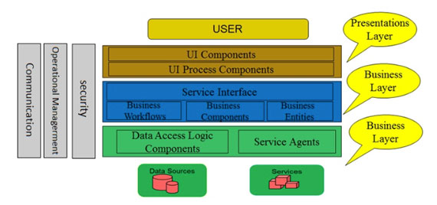
Hình 2. 1: Mô hình kiến trúc 3 lớp trong WinForms.
Trong dự án này, kiến trúc 3 lớp được áp dụng như sau:
1. Presentation Layer (Lớp giao diện – GUI)
- Đóng vai trò là cầu nối giữa người dùng và hệ thống.
- Thể hiện các form như: đăng nhập, quản lý phòng, thống kê, danh sách hóa đơn, v.v.
- Thực hiện xác thực dữ liệu nhập vào, hiển thị kết quả và thông báo lỗi nếu cần.
- Sử dụng control của WinForms như DataGridView, TextBox, ComboBox, Guna.UI2 để tăng tính thẩm mỹ và trải nghiệm.
2. Business Logic Layer (BLL – Lớp xử lý nghiệp vụ)
- Xử lý các logic nghiệp vụ cốt lõi như: tính số phòng đang thuê, xuất hóa đơn, phân quyền người dùng,...
- Là tầng trung gian giữa GUI và DAL, đảm nhiệm việc điều phối dữ liệu, xác thực dữ liệu nghiệp vụ và xử lý logic nâng cao.
- Đảm bảo dữ liệu được xử lý đúng quy trình và trả về đúng định dạng cho giao diện.
3. Data Access Layer (DAL – Lớp truy cập dữ liệu)
- Giao tiếp trực tiếp với cơ sở dữ liệu SQL Server.
- Chịu trách nhiệm thực hiện các thao tác INSERT, SELECT, UPDATE, DELETE.
- Có thể sử dụng ADO.NET, SqlCommand, SqlDataReader, DataTable để truy xuất dữ liệu hiệu quả.
- Tách riêng kết nối, thao tác SQL khỏi phần xử lý logic để tăng tính an toàn và dễ bảo trì.
4. Data Transfer Object (DTO – Đối tượng truyền dữ liệu)
DTO là các lớp trung gian dùng để chứa dữ liệu khi truyền giữa các tầng (thường là giữa DAL → BLL → GUI). Việc sử dụng DTO giúp tách biệt hoàn toàn giữa tầng giao diện và tầng cơ sở dữ liệu, giúp hệ thống:
- Giảm phụ thuộc: GUI không cần biết trực tiếp cấu trúc bảng trong cơ sở dữ liệu.
- Tăng khả năng tái sử dụng: Một DTO có thể dùng ở nhiều nơi khác nhau trong hệ thống.
- Dễ bảo trì và mở rộng: Khi thay đổi cấu trúc bảng dữ liệu, chỉ cần cập nhật lại DTO và DAL mà không ảnh hưởng GUI.
- Tăng hiệu suất: DTO chỉ chứa các thuộc tính cần thiết thay vì truy xuất toàn bộ bảng.
Kiến trúc 3 lớp kết hợp với DTO giúp cho hệ thống quản lý nhà trọ được triển khai một cách bài bản, tách biệt rõ ràng giữa từng vai trò, từ đó dễ dàng kiểm soát luồng dữ liệu, nâng cao hiệu suất, đồng thời đảm bảo khả năng bảo trì – mở rộng hệ thống trong tương lai.

2. Các công cụ sử dụng
Trong quá trình phát triển đồ án Phần mềm Quản lý Nhà trọ, nhóm đã sử dụng nhiều công cụ và thư viện hỗ trợ để đảm bảo tiến độ, chất lượng và tính chuyên nghiệp của sản phẩm. Việc lựa chọn công cụ được dựa trên tiêu chí: độ tin cậy, khả năng mở rộng, tài liệu hỗ trợ phong phú và mức độ tương thích với công nghệ chính là WinForms trên nền .NET Framework.

2.1. Visual Studio
Visual Studio là môi trường phát triển tích hợp (IDE – Integrated Development Environment) chính được nhóm sử dụng để xây dựng ứng dụng desktop:
- Công cụ mạnh mẽ cho lập trình C#/WinForms: Hỗ trợ IntelliSense, gợi ý cú pháp, kiểm tra lỗi và debug thời gian thực.
- Thiết kế giao diện trực quan: Cung cấp trình thiết kế Form Designer dạng kéo – thả, giúp xây dựng giao diện nhanh chóng và dễ tinh chỉnh.
- Tích hợp công cụ quản lý source code: Visual Studio hỗ trợ tích hợp Git, cho phép commit, push, pull trực tiếp ngay trong IDE.
- Hệ sinh thái mở rộng: Có thể cài đặt thêm các extension như ReSharper, GitHub Extension, Material Design Toolkit...

2.2. SQL Server Management Studio (SSMS)
SSMS là công cụ trực quan được sử dụng để quản lý cơ sở dữ liệu SQL Server:
- Thiết kế và tạo cơ sở dữ liệu: Cho phép tạo bảng, quan hệ, chỉ mục và các ràng buộc một cách trực quan hoặc qua câu lệnh SQL.
- Quản lý Stored Procedures: Hỗ trợ viết, chạy và kiểm thử stored procedures để xử lý nghiệp vụ phía server.
- Thực thi và kiểm thử truy vấn: Cho phép thực hiện các câu lệnh SELECT, INSERT, UPDATE, DELETE và phân tích hiệu suất truy vấn.
- Quản lý bảo mật: Phân quyền cho các tài khoản truy cập, đảm bảo an toàn dữ liệu.

2.3. GitHub
GitHub là nền tảng lưu trữ mã nguồn và hỗ trợ làm việc nhóm trong suốt quá trình phát triển dự án:
- Quản lý phiên bản source code: Dễ dàng theo dõi lịch sử thay đổi của từng tệp tin.
- Hợp tác làm việc nhóm: Phân công nhiệm vụ qua Pull Request, Issues, Branch.
- Tích hợp CI/CD: Cho phép tích hợp quy trình kiểm thử – triển khai tự động nếu cần mở rộng về sau.
- Giao diện thân thiện: Hỗ trợ làm việc trực tuyến và đồng bộ dễ dàng với Visual Studio qua Git.

2.4. Các thư viện bổ trợ
Để nâng cao tính thẩm mỹ và trải nghiệm người dùng cho giao diện WinForms, nhóm đã sử dụng các thư viện UI hiện đại:
- Guna.UI2: Bộ thư viện control với thiết kế hiện đại, dễ sử dụng, hỗ trợ bo góc, gradient, shadow,... làm đẹp Form.
- LiveCharts: Hỗ trợ hiển thị biểu đồ cột, tròn, đường để phục vụ mục tiêu thống kê như: số phòng đang thuê, tổng thu hàng tháng.
- Bunifu Framework: Tăng cường các hiệu ứng chuyển động, animation, tạo trải nghiệm mượt mà hơn cho người dùng.
- MaterialSkin: Cung cấp phong cách thiết kế Material Design hiện đại, tối ưu trải nghiệm thị giác và chuẩn hóa giao diện theo xu hướng hiện đại.

2.5. Các công cụ khác
Ngoài những công cụ chính, một số phần mềm phụ trợ khác được nhóm sử dụng để đảm bảo quá trình kiểm thử và quản lý phiên bản hiệu quả:
- Git: Công cụ quản lý phiên bản nền tảng, tích hợp chặt chẽ với GitHub, cho phép thao tác CLI hoặc trong Visual Studio.
- Microsoft SQL Server: Hệ quản trị cơ sở dữ liệu chính, nơi lưu trữ toàn bộ thông tin liên quan đến hệ thống quản lý nhà trọ.

CHƯƠNG 3: THIẾT KẾ VÀ PHÁT TRIỂN

1. Phân tích yêu cầu
Phân tích yêu cầu là bước quan trọng đầu tiên trong quy trình phát triển phần mềm nhằm xác định rõ các tác nhân, luồng nghiệp vụ và các chức năng cần thiết của hệ thống. Mục tiêu của giai đoạn này là đảm bảo rằng phần mềm được xây dựng sẽ đáp ứng đúng và đủ các yêu cầu từ thực tế quản lý nhà trọ.

1.1 Phân tích nghiệp vụ
Dựa trên khảo sát thực tế và mô hình hóa quy trình vận hành nhà trọ, hệ thống Quản lý nhà trọ được xây dựng xoay quanh các luồng nghiệp vụ chính như sau:

1.1.1. Quản lý khu vực và phòng trọ
- Chức năng thêm/sửa/xóa khu vực: Cho phép người quản trị tạo các khu vực riêng biệt để tổ chức không gian quản lý phòng trọ theo vị trí (tầng, dãy, tòa,...).
- Quản lý phòng trọ: Bao gồm các thông tin như mã phòng, khu vực, giá thuê, trạng thái (còn trống/đang thuê), sức chứa tối đa, tiện nghi (máy lạnh, wifi, nước nóng...).
- Theo dõi tình trạng phòng: Hiển thị trạng thái phòng theo thời gian thực, hỗ trợ việc tra cứu và phân bổ phòng trống một cách nhanh chóng.

1.1.2. Quản lý người thuê
- Đăng ký thông tin người thuê: Nhập và lưu trữ thông tin cá nhân của người thuê trọ bao gồm: họ tên, ngày sinh, CCCD, số điện thoại, nghề nghiệp, địa chỉ thường trú,...
- Quản lý danh sách người thuê: Theo dõi danh sách cư dân hiện tại theo từng phòng, hỗ trợ cập nhật thông tin khi có thay đổi.

1.1.3. Quản lý hợp đồng thuê trọ
- Tạo và lưu trữ hợp đồng: Ghi nhận thông tin hợp đồng như: mã hợp đồng, ngày bắt đầu, ngày kết thúc, giá thuê, điều khoản, phòng tương ứng và người thuê.
- Quản lý thời hạn thuê: Theo dõi thời gian hợp đồng còn hiệu lực, cảnh báo hợp đồng sắp hết hạn để chủ trọ chủ động xử lý.
- Xem lịch sử hợp đồng: Hỗ trợ truy xuất hợp đồng cũ phục vụ tra cứu và xử lý khiếu nại nếu có.

1.1.4. Quản lý hóa đơn và thanh toán
- Tạo hóa đơn định kỳ: Hệ thống cho phép tạo hóa đơn hàng tháng tự động hoặc thủ công, dựa trên dữ liệu tiêu thụ và giá thuê đã đăng ký.
- Tính toán chi phí: Gồm các khoản: tiền phòng, điện, nước, internet, rác thải... được tính toán theo đơn giá và chỉ số tiêu thụ.
- Theo dõi lịch sử thanh toán: Ghi nhận ngày thanh toán, số tiền đã trả, công nợ nếu có, và tình trạng thanh toán (đã thanh toán/chưa thanh toán/trễ hạn).

1.1.5. Phân quyền người dùng
Hệ thống hỗ trợ phân quyền truy cập theo vai trò, nhằm đảm bảo bảo mật và kiểm soát hành vi người dùng:
Vai trò | Quyền hạn
Quản trị viên | Quản lý toàn bộ hệ thống, bao gồm người dùng, phòng trọ, hóa đơn, thống kê...
Nhân viên | Được phép thao tác với dữ liệu phòng, hợp đồng, hóa đơn – không can thiệp hệ thống
Bảng 3. 1: Bảng phân quyền theo người dùng.

1.2. Xác định yêu cầu chức năng
Dựa trên phân tích nghiệp vụ và đặc điểm hoạt động thực tế của hệ thống quản lý nhà trọ, các chức năng chính cần thiết được nhóm hóa như sau:

1.2.1. Quản lý người dùng
- Đăng nhập/Đăng xuất: Cho phép người dùng truy cập hệ thống bằng tài khoản cá nhân. Hệ thống sẽ xác thực thông tin đăng nhập trước khi cấp quyền truy cập.
- Quản lý tài khoản: Bao gồm các chức năng cập nhật thông tin cá nhân, đổi mật khẩu, và khôi phục mật khẩu nếu quên.
- Phân quyền người dùng: Tạo và gán vai trò (admin, nhân viên) nhằm đảm bảo mỗi người chỉ được truy cập vào chức năng tương ứng với quyền hạn của mình.

1.2.2. Quản lý khu vực và phòng trọ
- CRUD khu vực: Thêm, sửa, xóa, tìm kiếm thông tin khu vực (theo dãy, tầng, block).
- CRUD phòng trọ: Quản lý danh sách phòng trong từng khu vực, bao gồm mã phòng, giá thuê, sức chứa, tiện nghi,...
- Theo dõi trạng thái phòng: Hiển thị trạng thái phòng (đang trống, đã thuê, đang sửa chữa) để phục vụ việc sắp xếp hợp lý.

1.2.3. Quản lý khách thuê
- Thêm/sửa thông tin khách: Lưu trữ thông tin cá nhân người thuê như CCCD, số điện thoại, ngày vào ở,...
- Quản lý lịch sử thuê: Theo dõi quá trình thuê phòng, chuyển phòng hoặc chấm dứt hợp đồng.

1.2.4. Quản lý hợp đồng
- Tạo hợp đồng: Ghi nhận thông tin thuê trọ bao gồm thời gian, giá thuê, người thuê và phòng tương ứng.
- Lưu trữ và truy xuất lịch sử hợp đồng: Hỗ trợ quản lý hợp đồng cũ, phục vụ tra cứu và chứng thực thông tin khi cần thiết.

1.2.5. Quản lý hóa đơn
- Tạo hóa đơn: Sinh hóa đơn theo tháng cho từng phòng/khách thuê, tích hợp chi phí dịch vụ (điện, nước, rác, mạng).
- Tính tiền dịch vụ: Hệ thống tự động tính tiền dựa trên chỉ số tiêu thụ và đơn giá đã định sẵn.
- In hóa đơn: Cho phép xuất hóa đơn thành định dạng in ấn hoặc lưu trữ file PDF.
- Báo cáo doanh thu: Thống kê tổng thu trong tháng, số phòng chưa thanh toán, chi phí vận hành,...

1.2.6. Quản lý dịch vụ
- Thêm/sửa dịch vụ: Cập nhật các loại dịch vụ đi kèm phòng trọ như điện, nước, internet, giữ xe,...
- Thiết lập đơn giá: Xác định giá dịch vụ theo phòng hoặc toàn khu.
- Báo cáo sử dụng: Thống kê mức tiêu thụ dịch vụ theo thời gian hoặc theo phòng để phục vụ phân tích.

1.3. Yêu cầu phi chức năng
Bên cạnh các chức năng nghiệp vụ, hệ thống còn phải đáp ứng các yêu cầu phi chức năng nhằm đảm bảo hiệu năng, bảo mật và khả năng vận hành lâu dài.

1.3.1. Bảo mật
- Mã hóa mật khẩu: Sử dụng thuật toán băm (hashing) như SHA256 hoặc BCrypt để mã hóa mật khẩu người dùng trong cơ sở dữ liệu.
- Phân quyền chi tiết: Áp dụng kiểm tra quyền truy cập ở từng chức năng để ngăn chặn truy cập trái phép.
- Backup dữ liệu: Hệ thống cần có cơ chế sao lưu dữ liệu định kỳ để đảm bảo khôi phục nhanh chóng khi xảy ra sự cố.

1.3.2. Hiệu năng
- Thời gian phản hồi < 2 giây: Các thao tác truy vấn, xử lý và hiển thị thông tin phải đảm bảo phản hồi nhanh trong điều kiện sử dụng thông thường.
- Hỗ trợ đồng thời nhiều người dùng: Thiết kế hệ thống đảm bảo không bị nghẽn khi nhiều người đăng nhập và thao tác cùng lúc.
- Tối ưu truy vấn: Sử dụng chỉ mục, giới hạn phạm vi dữ liệu khi truy xuất, và tránh lặp truy vấn dư thừa.

1.3.3. Khả năng bảo trì
- Cấu trúc mã rõ ràng: Áp dụng mô hình 3 lớp và quy tắc đặt tên thống nhất, dễ đọc, dễ sửa lỗi và phát triển thêm chức năng.
- Tài liệu kỹ thuật đầy đủ: Bao gồm sơ đồ hệ thống, tài liệu hướng dẫn cài đặt và sử dụng phần mềm.
- Hỗ trợ mở rộng: Cho phép thêm module mới như quản lý tài sản, quản lý sửa chữa, tích hợp hệ thống IoT mà không ảnh hưởng đến kiến trúc chính.

1.3.4. Giao diện người dùng
- Thiết kế trực quan: Sử dụng các control hiện đại từ Guna.UI2 và Material Design để tăng tính thân thiện và trải nghiệm người dùng.
- Dễ sử dụng: Các thao tác thường dùng như tìm kiếm, lọc dữ liệu, xem báo cáo phải thuận tiện và đơn giản.

2. Thiết kế hệ thống

2.1. Mô hình kiến trúc 3 lớp (Three-Tier Architecture)
Trong quá trình thiết kế và triển khai phần mềm Quản lý nhà trọ, nhóm nghiên cứu đã lựa chọn áp dụng mô hình kiến trúc ba lớp (3-Tier Architecture). Đây là một kiến trúc phần mềm phổ biến, có tính tách biệt cao giữa các tầng xử lý, nhằm mục tiêu tăng cường khả năng bảo trì, tái sử dụng mã nguồn, cũng như mở rộng chức năng trong tương lai.
Mô hình ba lớp bao gồm ba thành phần chính: Lớp trình diễn (Presentation Layer), Lớp xử lý nghiệp vụ (Business Logic Layer – BLL) và Lớp truy cập dữ liệu (Data Access Layer – DAL). Ngoài ra, để tăng cường tính tách biệt giữa dữ liệu và xử lý, hệ thống còn sử dụng thêm lớp Đối tượng truyền dữ liệu (Data Transfer Object – DTO).

2.1.1. Lớp trình diễn (Presentation Layer – GUI)
Lớp trình diễn chịu trách nhiệm tiếp nhận tương tác từ người dùng và hiển thị thông tin từ hệ thống. Đây là phần giao tiếp trực tiếp giữa phần mềm và người sử dụng.
- Thành phần chính: Bao gồm các Form giao diện như frmMain, frmDangNhap, frmQuanLyPhong, frmHoaDon, frmNguoiThue, v.v.
- Thư viện hỗ trợ giao diện: Guna.UI2 được sử dụng nhằm cung cấp các control hiện đại, thân thiện với người dùng. Đồng thời, LiveCharts được tích hợp để biểu diễn trực quan các dữ liệu thống kê như biểu đồ doanh thu, tình trạng thuê phòng,...
- Chức năng chính:
  - Hiển thị dữ liệu từ tầng xử lý nghiệp vụ.
  - Thu nhận dữ liệu đầu vào từ người dùng.
  - Xử lý các sự kiện giao diện (event handling).
  - Gọi các phương thức từ lớp nghiệp vụ để thực hiện thao tác tương ứng.

2.1.2. Lớp xử lý nghiệp vụ (Business Logic Layer – BLL)
Lớp BLL là nơi hiện thực hóa các quy tắc nghiệp vụ của hệ thống. Mọi thao tác từ giao diện sẽ được truyền về tầng này để xử lý logic trung gian trước khi tương tác với cơ sở dữ liệu.
- Chức năng chính:
  - Thực hiện kiểm tra và xác thực dữ liệu (validation).
  - Thực thi các thuật toán tính toán như tính tiền thuê, tiền điện nước, hoặc phân tích dữ liệu báo cáo.
  - Điều phối dữ liệu giữa GUI và DAL, đảm bảo luồng xử lý liền mạch và bảo mật.

2.1.3. Lớp truy cập dữ liệu (Data Access Layer – DAL)
Lớp DAL chịu trách nhiệm giao tiếp trực tiếp với hệ quản trị cơ sở dữ liệu (SQL Server). Mọi truy vấn dữ liệu, thêm mới, cập nhật hoặc xóa thông tin đều được thực hiện tại tầng này.
- Chức năng chính:
  - Thiết lập và quản lý kết nối với cơ sở dữ liệu.
  - Thực thi các câu lệnh SQL, bao gồm cả stored procedures để tối ưu hiệu năng truy vấn.
  - Chuyển dữ liệu về dạng DTO để gửi lên lớp xử lý nghiệp vụ.
- Ưu điểm: Việc tách DAL giúp hệ thống dễ dàng thay đổi hoặc mở rộng cơ sở dữ liệu trong tương lai mà không ảnh hưởng đến giao diện hay logic nghiệp vụ.

2.1.4. Lớp đối tượng truyền dữ liệu (Data Transfer Object – DTO)
DTO là lớp trung gian chứa dữ liệu có cấu trúc, đóng vai trò vận chuyển thông tin giữa các tầng (đặc biệt là từ DAL đến BLL và GUI). Việc sử dụng DTO giúp giảm sự phụ thuộc giữa các lớp, đồng thời tăng tính rõ ràng và dễ bảo trì cho hệ thống.
- Vai trò: Truyền dữ liệu dạng đối tượng giữa các tầng mà không cần thao tác trực tiếp với bảng dữ liệu hay SQL trong GUI hoặc BLL.

Việc triển khai mô hình kiến trúc ba lớp kết hợp với DTO đã mang lại cho hệ thống sự phân chia rõ ràng về trách nhiệm, dễ dàng mở rộng và bảo trì trong tương lai. Cấu trúc này còn giúp đảm bảo tính ổn định và an toàn dữ liệu, đáp ứng tốt các yêu cầu kỹ thuật và nghiệp vụ đặt ra trong bối cảnh thực tế quản lý nhà trọ.

2.2. Thiết kế cơ sở dữ liệu
Thiết kế cơ sở dữ liệu là một thành phần then chốt trong hệ thống Quản lý nhà trọ, đóng vai trò lưu trữ toàn bộ thông tin liên quan đến người dùng, phòng trọ, hợp đồng thuê, hóa đơn, dịch vụ và lịch sử giao dịch. Cơ sở dữ liệu được thiết kế tuân thủ nguyên tắc chuẩn hóa, đảm bảo tính toàn vẹn, nhất quán và hiệu quả trong việc truy xuất dữ liệu.

2.2.1. Mô hình thực thể – quan hệ (ERD)
Mô hình ERD trong hệ thống bao gồm các thực thể chính:
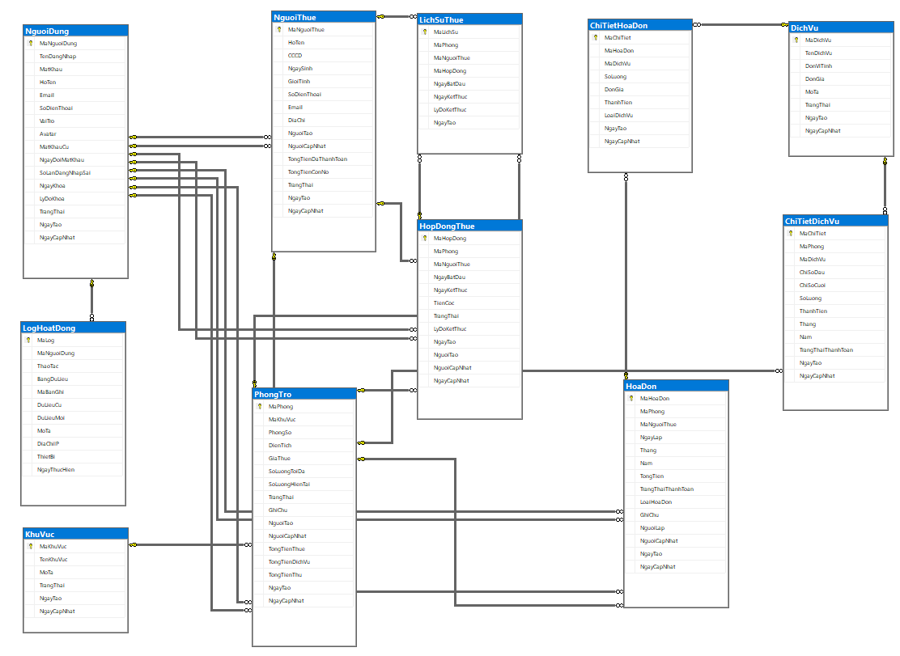
Hình 3. 1: Mô hình ERD trong Database hệ thống.

2.2.2. Mô tả các bảng chính
Tên bảng | Mô tả ngắn gọn
NguoiDung | Lưu thông tin đăng nhập, mật khẩu mã hóa, quyền hạn người dùng (Admin/Nhân viên).
KhuVuc | Đại diện cho dãy, block hoặc tầng nơi chứa các phòng.
PhongTro | Lưu thông tin chi tiết từng phòng: diện tích, giá thuê, số lượng người,...
NguoiThue | Thông tin cá nhân khách thuê (Họ tên, CCCD, liên hệ,...).
HopDongThue | Lưu hợp đồng giữa phòng và người thuê, thời hạn, tiền cọc,...
HoaDon | Quản lý hóa đơn thanh toán định kỳ theo tháng.
ChiTietHoaDon | Chi tiết từng dịch vụ tính kèm trong hóa đơn như điện, nước,...
DichVu | Danh sách dịch vụ có thể áp dụng cho từng phòng.
ChiTietDichVu | Ghi nhận chỉ số điện – nước và số lượng sử dụng dịch vụ theo tháng.
LichSuThue | Ghi nhận quá trình thuê trọ trước đó, kể cả đã kết thúc.
LogHoatDong | Nhật ký hệ thống về các thao tác thêm/sửa/xóa của người dùng.
Bảng 3. 2: Bảng mô tả các bảng chính.

2.2.3. Mô tả các bảng chi tiết
- Bảng 1: Người dùng (NguoiDung)
Tên cột | Kiểu dữ liệu | Mô tả
MaNguoiDung | INT, PK | Mã định danh người dùng
TenDangNhap | NVARCHAR(50), UNIQUE | Tên đăng nhập hệ thống
MatKhau | NVARCHAR(100) | Mật khẩu đã mã hóa
HoTen | NVARCHAR(100) | Họ và tên người dùng
Email | NVARCHAR(100) | Địa chỉ email
SoDienThoai | NVARCHAR(20) | Số điện thoại liên hệ
VaiTro | NVARCHAR(20) | Vai trò: Admin, Chủ trọ, Nhân viên
Avatar | NVARCHAR(200) | Ảnh đại diện (nếu có)
MatKhauCu | NVARCHAR(100) | Mật khẩu trước đó (nếu có)
NgayDoiMatKhau | DATETIME | Lần đổi mật khẩu gần nhất
SoLanDangNhapSai | INT | Đếm số lần đăng nhập sai
NgayKhoa | DATETIME | Ngày bị khóa tài khoản
LyDoKhoa | NVARCHAR(500) | Ghi chú lý do khóa
TrangThai | BIT | Trạng thái hoạt động (1: hoạt động)
NgayTao | DATETIME | Ngày tạo tài khoản
NgayCapNhat | DATETIME | Ngày cập nhật cuối cùng
Bảng 3. 3: Bảng Người dùng (NguoiDung).

- Bảng 2: Khu vực (KhuVuc)
Tên cột | Kiểu dữ liệu | Mô tả
MaKhuVuc | INT, PK | Mã khu vực
TenKhuVuc | NVARCHAR(100) | Tên khu vực (block, tầng,...)
MoTa | NVARCHAR(500) | Mô tả khu vực
TrangThai | BIT | Trạng thái sử dụng
NgayTao | DATETIME | Ngày tạo
NgayCapNhat | DATETIME | Ngày cập nhật
Bảng 3. 4: Bảng Khu vực (KhuVuc).
- Bảng 3: Phòng trọ (PhongTro)
Tên cột | Kiểu dữ liệu | Mô tả
MaPhong | INT, PK | Mã phòng trọ
MaKhuVuc | INT, FK | Mã khu vực tương ứng
PhongSo | NVARCHAR(10) | Số hiệu phòng
DienTich | FLOAT | Diện tích phòng
GiaThue | DECIMAL(18,2) | Giá thuê cơ bản
SoLuongToiDa | INT | Sức chứa tối đa
SoLuongHienTai | INT | Số người hiện tại
TrangThai | NVARCHAR(20) | Trạng thái: Trống, Đã cho thuê, Đang sửa chữa
GhiChu | NVARCHAR(500) | Ghi chú thêm
NguoiTao | INT, FK | Người tạo phòng
NguoiCapNhat | INT, FK (nullable) | Người cập nhật cuối
TongTienThue | DECIMAL(18,2) | Tổng tiền thuê đã thu
TongTienDichVu | DECIMAL(18,2) | Tổng tiền dịch vụ đã thu
TongTienThu | DECIMAL(18,2) | Tổng doanh thu từ phòng
NgayTao | DATETIME | Ngày tạo phòng
NgayCapNhat | DATETIME | Ngày cập nhật gần nhất
Bảng 3. 5: Bảng Phòng trọ (PhongTro).
- Bảng 4: Người thuê (NguoiThue)
Tên cột | Kiểu dữ liệu | Mô tả
MaNguoiThue | INT, PK | Mã người thuê
HoTen | NVARCHAR(100) | Họ và tên
CCCD | NVARCHAR(20), UNIQUE | Căn cước công dân
NgaySinh | DATE | Ngày sinh
GioiTinh | NVARCHAR(10) | Giới tính
SoDienThoai | NVARCHAR(20), UNIQUE | Số điện thoại
Email | NVARCHAR(100) | Email liên hệ
DiaChi | NVARCHAR(200) | Địa chỉ thường trú
NguoiTao | INT | Người nhập thông tin
NguoiCapNhat | INT (nullable) | Người cập nhật thông tin
TongTienDaThanhToan | DECIMAL(18,2) | Tổng tiền đã thanh toán
TongTienConNo | DECIMAL(18,2) | Tổng tiền còn nợ
TrangThai | BIT | Tình trạng sử dụng (1: đang ở)
NgayTao | DATETIME | Ngày tạo
NgayCapNhat | DATETIME | Ngày cập nhật gần nhất
Bảng 3. 6: Bảng Người thuê (NguoiThue).
- Bảng 5: Hợp đồng thuê (HopDongThue)
Tên cột | Kiểu dữ liệu | Mô tả
MaHopDong | INT, PK | Mã hợp đồng thuê
MaPhong | INT, FK | Phòng thuê
MaNguoiThue | INT, FK | Người thuê trọ
NgayBatDau | DATE | Ngày bắt đầu thuê
NgayKetThuc | DATE | Ngày kết thúc hợp đồng
TienCoc | DECIMAL(18,2) | Tiền cọc
TrangThai | NVARCHAR(20) | Đang hiệu lực / Đã kết thúc / Hủy
LyDoKetThuc | NVARCHAR(500) | Ghi chú nếu hợp đồng bị hủy
NguoiTao | INT | Người tạo hợp đồng
NguoiCapNhat | INT (nullable) | Người cập nhật gần nhất
NgayTao | DATETIME | Ngày lập hợp đồng
NgayCapNhat | DATETIME | Ngày cập nhật
Bảng 3. 7: Bảng Hợp đồng thuê (HopDongThue).
- Bảng 6: Dịch vụ (DichVu)
Tên cột | Kiểu dữ liệu | Mô tả
MaDichVu | INT, PK | Mã dịch vụ
TenDichVu | NVARCHAR(100), UNIQUE | Tên dịch vụ (ví dụ: Điện, Nước, Wifi...)
DonViTinh | NVARCHAR(20) | Đơn vị tính (kWh, m³, tháng,...)
DonGia | DECIMAL(18,2) | Giá trên mỗi đơn vị
MoTa | NVARCHAR(500) | Ghi chú mô tả dịch vụ
TrangThai | BIT | Trạng thái hoạt động (1: hoạt động)
NgayTao | DATETIME | Ngày tạo dịch vụ
NgayCapNhat | DATETIME | Ngày cập nhật dịch vụ
Bảng 3. 8: Bảng Dịch vụ (DichVu).
- Bảng 7: Hóa đơn (HoaDon)
Tên cột | Kiểu dữ liệu | Mô tả
MaHoaDon | INT, PK | Mã hóa đơn
MaPhong | INT, FK | Phòng áp dụng hóa đơn
MaNguoiThue | INT, FK | Người thuê thanh toán hóa đơn
NgayLap | DATE | Ngày lập hóa đơn
Thang | INT | Tháng áp dụng
Nam | INT | Năm áp dụng
TongTien | DECIMAL(18,2) | Tổng số tiền của hóa đơn
TrangThaiThanhToan | BIT | Trạng thái thanh toán (0: chưa, 1: đã thanh toán)
LoaiHoaDon | NVARCHAR(20) | Phân loại: Thường, Điện, Nước, Dịch vụ
GhiChu | NVARCHAR(500) | Ghi chú hoặc mô tả thêm
NguoiLap | INT, FK | Người tạo hóa đơn
NguoiCapNhat | INT, FK (nullable) | Người chỉnh sửa gần nhất
NgayTao | DATETIME | Ngày tạo
NgayCapNhat | DATETIME | Ngày cập nhật gần nhất
Bảng 3. 9: Bảng Hóa đơn (HoaDon).
- Bảng 8: Chi tiết hóa đơn (ChiTietHoaDon)
Tên cột | Kiểu dữ liệu | Mô tả
MaChiTiet | INT, PK | Mã chi tiết hóa đơn
MaHoaDon | INT, FK | Mã hóa đơn liên kết
MaDichVu | INT, FK | Dịch vụ tính trong hóa đơn
SoLuong | FLOAT | Số lượng sử dụng dịch vụ
DonGia | DECIMAL(18,2) | Đơn giá dịch vụ tại thời điểm đó
ThanhTien | DECIMAL(18,2) | Tổng tiền = Đơn giá × Số lượng
LoaiDichVu | NVARCHAR(20) | Thường/Điện/Nước/Dịch vụ
NgayTao | DATETIME | Ngày tạo bản ghi
NgayCapNhat | DATETIME | Ngày cập nhật gần nhất
Bảng 3. 10: Bảng Chi tiết hóa đơn (ChiTietHoaDon).
- Bảng 9: Chi tiết dịch vụ (ChiTietDichVu)
Tên cột | Kiểu dữ liệu | Mô tả
MaChiTiet | INT, PK | Mã chi tiết dịch vụ
MaPhong | INT, FK | Mã phòng sử dụng dịch vụ
MaDichVu | INT, FK | Mã dịch vụ được sử dụng
ChiSoDau | FLOAT | Chỉ số đầu kỳ (đối với điện, nước)
ChiSoCuoi | FLOAT | Chỉ số cuối kỳ
SoLuong | FLOAT | Số lượng tiêu thụ (ChiSoCuoi - ChiSoDau)
ThanhTien | DECIMAL(18,2) | Số tiền phải thanh toán cho dịch vụ
Thang | INT | Tháng áp dụng
Nam | INT | Năm áp dụng
TrangThaiThanhToan | BIT | Đã thanh toán (1) hay chưa (0)
NgayTao | DATETIME | Ngày ghi chỉ số dịch vụ
NgayCapNhat | DATETIME | Ngày cập nhật thông tin
Bảng 3. 11: Bảng Chi tiết dịch vụ (ChiTietDichVu).
- Bảng 10: Lịch sử thuê (LichSuThue)
Tên cột | Kiểu dữ liệu | Mô tả
MaLichSu | INT, PK | Mã lịch sử thuê
MaPhong | INT, FK | Phòng đã thuê
MaNguoiThue | INT, FK | Người đã thuê phòng
MaHopDong | INT, FK | Hợp đồng liên quan
NgayBatDau | DATE | Ngày bắt đầu thuê
NgayKetThuc | DATE | Ngày kết thúc thuê
LyDoKetThuc | NVARCHAR(500) | Lý do kết thúc sớm (nếu có)
NgayTao | DATETIME | Ngày lưu vào hệ thống
Bảng 3. 12: Bảng Lịch sử thuê (LichSuThue).
- Bảng 11: Nhật ký hoạt động (LogHoatDong)
Tên cột | Kiểu dữ liệu | Mô tả
MaLog | INT, PK | Mã log
MaNguoiDung | INT, FK | Người thực hiện thao tác
ThaoTac | NVARCHAR(50) | Loại thao tác: Thêm/Sửa/Xóa/Truy vấn
BangDuLieu | NVARCHAR(50) | Tên bảng bị thao tác
MaBanGhi | INT (nullable) | ID bản ghi bị ảnh hưởng
DuLieuCu | NVARCHAR(MAX) (nullable) | Dữ liệu cũ (định dạng JSON)
DuLieuMoi | NVARCHAR(MAX) (nullable) | Dữ liệu mới (JSON) sau khi thay đổi
MoTa | NVARCHAR(500) (nullable) | Mô tả thao tác
DiaChiIP | NVARCHAR(50) | IP của người dùng
ThietBi | NVARCHAR(200) | Tên thiết bị, trình duyệt,...
NgayThucHien | DATETIME | Thời điểm thao tác
Bảng 3. 13: Bảng Nhật ký hoạt động (LogHoatDong).

2.3. Thiết kế giao diện người dùng
Giao diện người dùng (User Interface – UI) đóng vai trò quan trọng trong việc đảm bảo tính trực quan, dễ sử dụng và thân thiện với người dùng cuối. Trong hệ thống Quản lý nhà trọ, giao diện được thiết kế dựa trên nguyên tắc Material Design, sử dụng các thư viện hỗ trợ như Guna.UI2 và LiveCharts để tạo ra trải nghiệm hiện đại, chuyên nghiệp nhưng vẫn tối ưu hiệu năng cho ứng dụng desktop

2.3.1. Các yêu cầu cơ bản trong thiết kế giao diện WinForms
Trong quá trình thiết kế và triển khai giao diện bằng công nghệ WinForms, hệ thống cần tuân thủ một số nguyên tắc cốt lõi nhằm đảm bảo sự nhất quán và thuận tiện cho người sử dụng:
- Giao diện cần thống nhất về mặt thiết kế, bao gồm việc sử dụng đồng bộ tông màu, font chữ, biểu tượng và bố cục trên toàn bộ các form trong hệ thống. Điều này giúp người dùng có cảm giác liền mạch và chuyên nghiệp khi thao tác.
- Giao diện được thiết kế theo hướng tối giản và trực quan, nghĩa là chỉ hiển thị các chức năng thật sự cần thiết trên màn hình chính, tránh trình bày dư thừa gây rối mắt hoặc nhiễu thông tin.
- Hệ thống cần thân thiện với người dùng bằng cách sử dụng các nút chức năng rõ ràng, gắn nhãn dễ hiểu, có biểu tượng minh họa trực quan và bố trí hợp lý theo thói quen sử dụng thực tế.
Ngoài ra, một yêu cầu không thể thiếu là hệ thống phải đáp ứng phản hồi nhanh – tức các thao tác như click, nhập liệu, hoặc chuyển màn hình cần được xử lý gần như tức thì, không gây chậm trễ hay đơ giao diện.
- Giao diện cũng cần có bố cục khoa học, thường được phân chia theo hướng menu trái (sidebar navigation), nội dung hiển thị ở trung tâm hoặc bên phải, giúp người dùng dễ định vị chức năng và điều hướng qua lại giữa các module.
- Hệ thống đảm bảo tương thích tốt với các độ phân giải màn hình desktop phổ biến như 1366x768, FullHD (1920x1080), thông qua kỹ thuật căn lề và bố trí control hợp lý.
Cuối cùng, việc hiển thị dữ liệu bảng (như danh sách phòng, người thuê, hóa đơn) được thực hiện thông qua các control như DataGridView hoặc Guna2DataGridView, cho phép sắp xếp, lọc dữ liệu, đồng thời hỗ trợ thao tác chỉnh sửa, tìm kiếm nhanh và in ấn báo cáo.

2.3.2. Các form chính trong hệ thống
Hệ thống quản lý nhà trọ được thiết kế với các form chức năng riêng biệt, mỗi form tương ứng với một nhóm nghiệp vụ cụ thể, nhằm đảm bảo sự rõ ràng và dễ sử dụng. Các form chính bao gồm:
- frmDangNhap: Là giao diện đăng nhập hệ thống, nơi người dùng nhập thông tin tài khoản để xác thực và truy cập. Form này tích hợp chức năng quên mật khẩu và kiểm tra trạng thái tài khoản (bị khóa, sai mật khẩu, v.v.).
- frmMain: Giao diện chính sau khi người dùng đăng nhập thành công. Tại đây, hệ thống hiển thị thanh menu trái (sidebar), phần tiêu đề trên cùng và vùng nội dung trung tâm. Người dùng có thể điều hướng đến các chức năng như phòng, hóa đơn, hợp đồng thông qua các mục trong menu.
- frmQuanLyPhong: Cho phép quản lý danh sách phòng trọ. Giao diện hiển thị danh sách phòng theo khu vực, trạng thái sử dụng và hỗ trợ thao tác thêm, sửa, xóa. Các phòng được phân biệt bằng màu sắc (ví dụ: xanh – trống, đỏ – đã thuê, cam – đang sửa).
- frmQLHoaDon: Là nơi tạo mới, chỉnh sửa và in hóa đơn tiền thuê phòng và các dịch vụ đi kèm. Giao diện hỗ trợ lọc hóa đơn theo tháng/năm, tình trạng thanh toán, đồng thời cung cấp chức năng in hóa đơn và thống kê tổng tiền.
- frmQuanLyKhuVuc: Dùng để thêm, sửa hoặc xóa thông tin các khu vực phòng trọ như dãy A, B, tầng 1, tầng 2,... Ngoài ra, form này còn hiển thị số lượng phòng trong từng khu và trạng thái sử dụng của chúng.
- frmNguoiThue: Quản lý danh sách người thuê trọ. Bao gồm việc thêm thông tin cá nhân, cập nhật khi đổi số điện thoại, địa chỉ, hoặc khi chuyển phòng. Cũng hỗ trợ tra cứu người thuê theo CCCD hoặc số điện thoại.
- frmHopDong: Theo dõi toàn bộ hợp đồng thuê trọ, từ lúc tạo đến khi kết thúc. Giao diện hiển thị thời hạn hợp đồng, tiền cọc, tình trạng hiệu lực và cho phép kết thúc hợp đồng với ghi chú lý do.
- frmDichVu: Cho phép thêm mới hoặc cập nhật danh sách dịch vụ cung cấp cho từng phòng, chẳng hạn như điện, nước, rác thải, mạng internet. Mỗi dịch vụ có đơn vị tính, đơn giá và mô tả riêng.
- frmThongBao: Gửi thông báo hệ thống tới người thuê, bao gồm thông báo hóa đơn đến hạn, hợp đồng sắp hết hạn hoặc các thông báo bảo trì, thay đổi nội quy,…
- frmCaiDat: Là form cấu hình hệ thống, nơi quản trị viên có thể thiết lập thông số mặc định, thực hiện sao lưu hoặc khôi phục dữ liệu, đổi mật khẩu hệ thống và điều chỉnh các thông tin nền tảng khác.

2.4. Thiết kế luồng xử lý
Thiết kế luồng xử lý là bước mô hình hóa các quy trình nghiệp vụ quan trọng của hệ thống nhằm đảm bảo phần mềm hoạt động đúng logic và bám sát nhu cầu thực tế. Các sơ đồ dưới đây giúp trực quan hóa các tương tác giữa người dùng, chức năng và dữ liệu:

2.4.1. Use Case Diagram
Sơ đồ Use Case mô tả các tác nhân chính trong hệ thống và các chức năng mà họ có thể thực hiện:
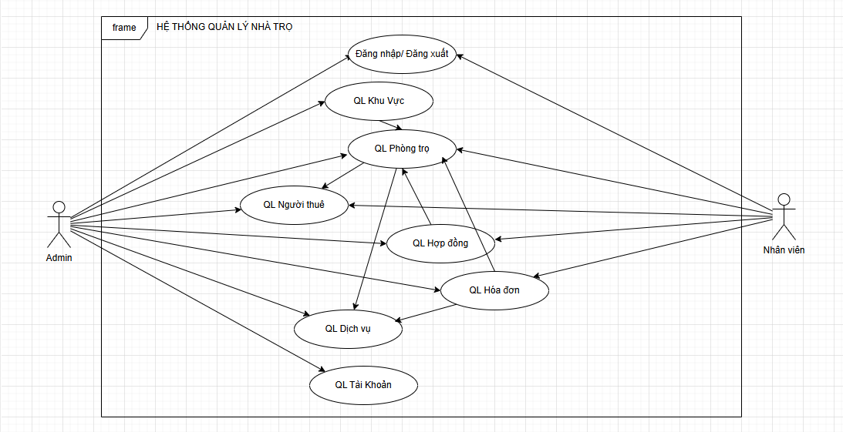
Hình 3. 2: Sơ đồ Use Case các tác nhân chính trong hệ thống.

2.4.2. Activity Diagram
Sơ đồ Activity Diagram tổng quát của hệ thống Quản lý Nhà trọ sẽ được tổ chức theo hướng “dòng hoạt động từ người dùng → hệ thống → cơ sở dữ liệu”. Dưới đây là sơ đồ:
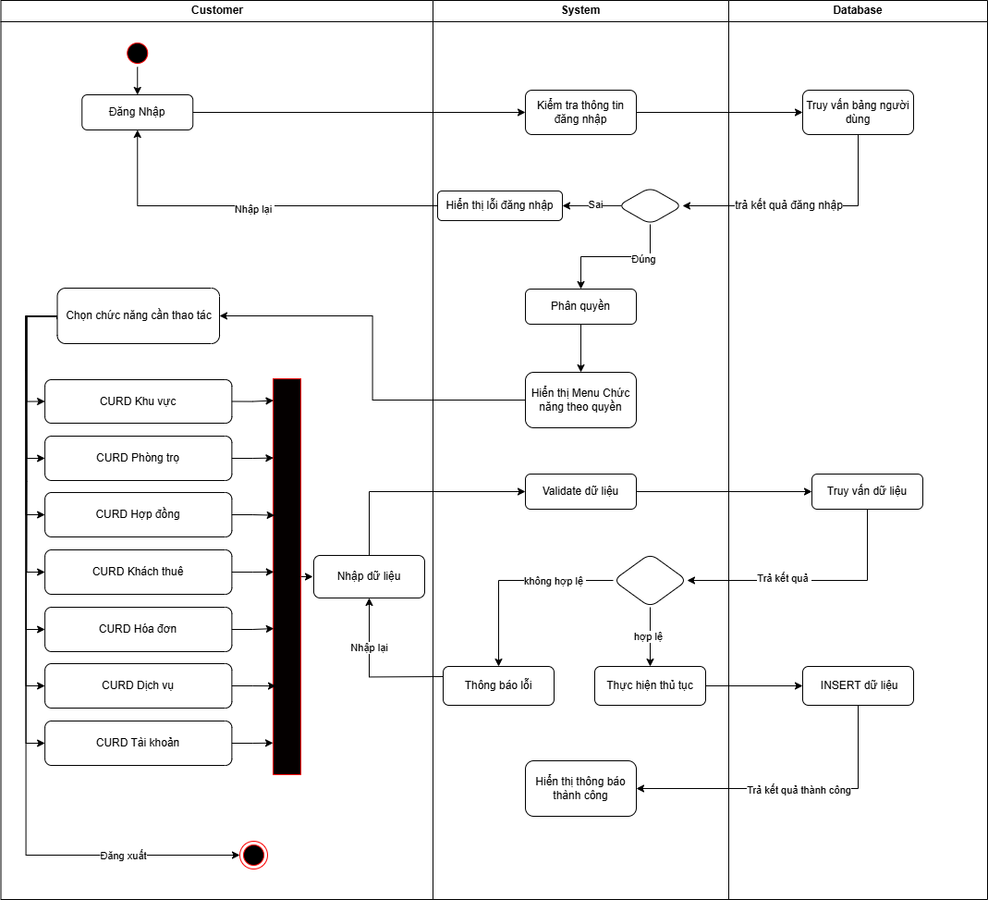
Hình 3. 3: Sơ đồ Activity Diagram tổng quát.

3. Phát triển hệ thống

3.1. Môi trường lập trình
- IDE: Visual Studio 2022
- Hệ quản trị cơ sở dữ liệu (DBMS): SQL Server 2019
- Framework: .NET Framework 4.8

3.2. Công cụ và thư viện hỗ trợ
- GitHub: Quản lý phiên bản và cộng tác nhóm
- Guna.UI2: Thư viện giao diện hiện đại cho WinForms
- LiveCharts: Hiển thị biểu đồ và báo cáo doanh thu

3.3. Quy trình phát triển phần mềm
Hệ thống áp dụng quy trình Agile Mini, chia thành 5 sprint chính:
- Sprint 1: Thiết kế cơ sở dữ liệu
  - Phân tích thực thể
  - Xây dựng ERD, các bảng, khóa chính, khóa ngoại, stored procedures
- Sprint 2: Phát triển chức năng nghiệp vụ
  - Xử lý logic hợp đồng, hóa đơn, người thuê,...
- Sprint 3: Thiết kế giao diện người dùng
  - Triển khai UI/UX, bố cục form, điều hướng
- Sprint 4: Tích hợp và kiểm thử
  - Kết nối các lớp, chạy test case, log lỗi
- Sprint 5: Hoàn thiện và tối ưu
  - Tối ưu truy vấn, xử lý ngoại lệ, viết tài liệu

4. Kiểm thử và bảo trì

4.1. Kiểm thử hệ thống
Hệ thống được kiểm thử dựa trên các tình huống sử dụng cụ thể (test case), tiêu biểu như:
- Kiểm thử đăng nhập:
  - Trường hợp đúng: đăng nhập thành công
  - Trường hợp sai mật khẩu
  - Trường hợp tài khoản bị khóa
- Kiểm thử quản lý phòng:
  - Thêm phòng mới hợp lệ
  - Cập nhật thông tin phòng đang cho thuê
  - Xóa phòng chưa có hợp đồng
- Kiểm thử hóa đơn:
  - Tạo hóa đơn đúng kỳ
  - Tính tiền dịch vụ từ chỉ số điện/nước
  - In hóa đơn PDF

4.2. Bảo trì và nâng cấp
Sau khi triển khai, hệ thống có kế hoạch bảo trì định kỳ và mở rộng theo nhu cầu thực tế:
- Bảo trì:
  - Ghi log lỗi người dùng thực hiện
  - Backup dữ liệu định kỳ
  - Ghi log thao tác vào bảng LogHoatDong
- Nâng cấp:
  - Phát triển phiên bản Website hoặc mobile app (Android/iOS)
  - Đồng bộ hóa dữ liệu lên cloud hoặc hệ thống quản lý tập trung nhiều chi nhánh

CHƯƠNG 4: KẾT QUẢ THỰC NGHIỆM

1. Kết quả đạt được
Hệ thống quản lý nhà trọ đã được xây dựng hoàn chỉnh, đáp ứng đầy đủ các chức năng nghiệp vụ cơ bản, giao diện trực quan và thân thiện với người dùng. Các kết quả cụ thể được thể hiện qua các phân hệ chức năng như sau:

1.1. Trang Đăng nhập
- Giao diện:
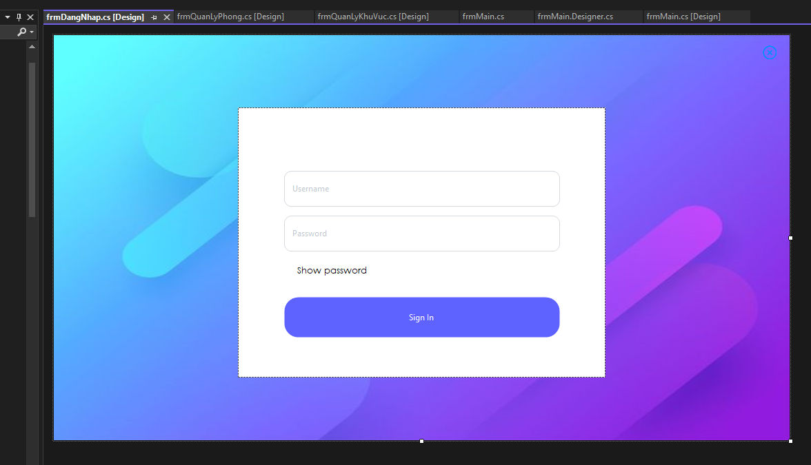
Hình 4. 1: Giao diện form Đăng nhập.
- Chức năng:
  - Thực hiện xác thực thông tin người dùng từ cơ sở dữ liệu.
  - Phân quyền sử dụng theo vai trò (Admin, Nhân viên).
  - Mã hóa mật khẩu trước khi lưu trữ và kiểm tra.
  - Hiển thị thông báo lỗi rõ ràng khi đăng nhập sai.

1.2. Trang chủ tổng quan (Dashboard)
- Giao diện:
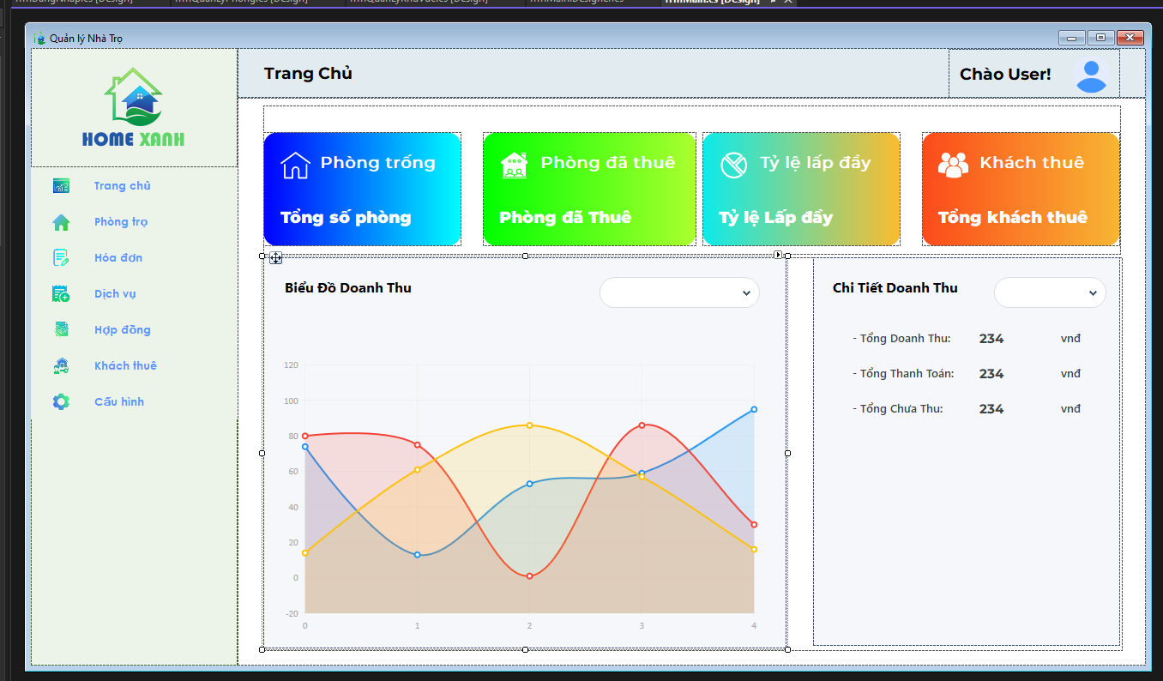
Hình 4. 2: Giao diện form Trang chủ tổng quan (Dashboard).
- Tính năng:
  - Cập nhật realtime dữ liệu thống kê.
  - Điều hướng nhanh đến các module chức năng.
  - Hỗ trợ tùy biến nội dung hiển thị.
  - Hiển thị các thông báo nội bộ, cảnh báo hệ thống.

1.3. Quản lý Khu vực
- Giao diện:
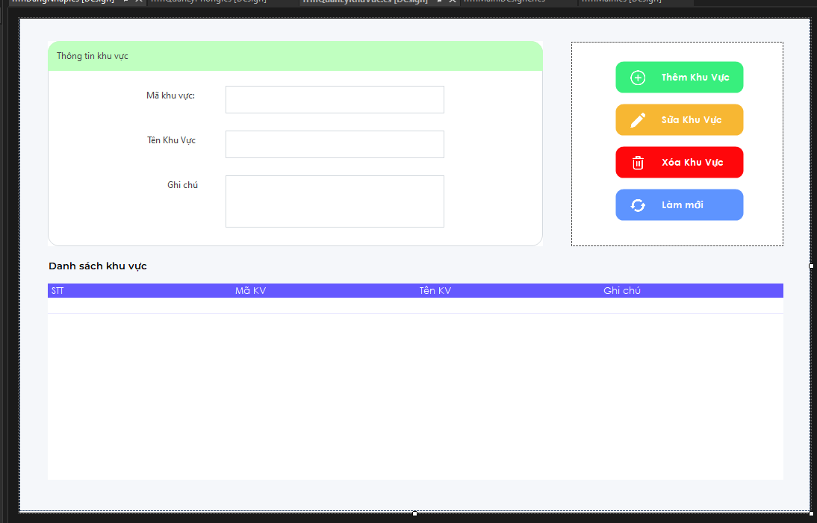
Hình 4. 3: Giao diện form Quản lý Khu vực.
- Chức năng:
  - Thêm mới, chỉnh sửa, xóa khu vực.
  - Xem danh sách phòng theo từng khu vực.

1.4. Quản lý Phòng trọ
- Giao diện:
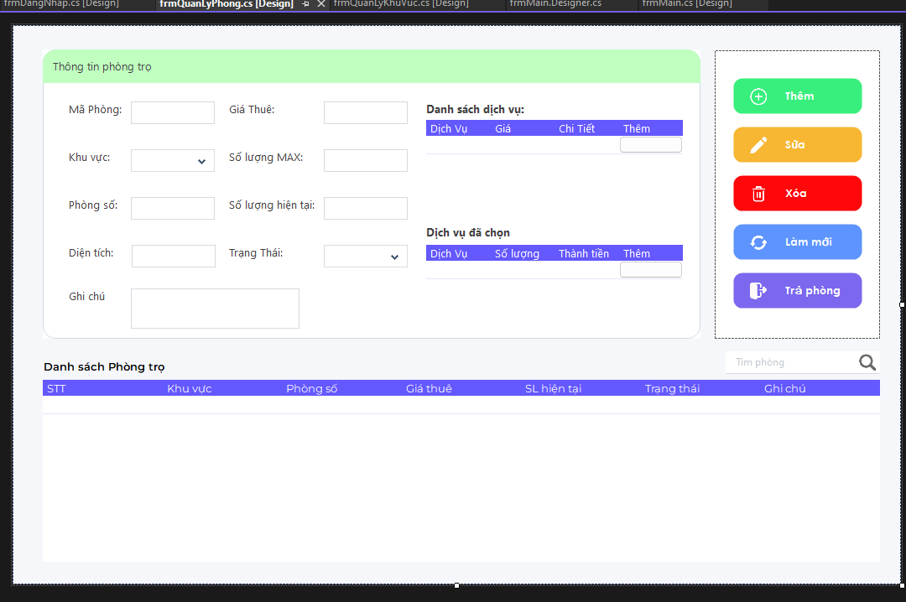
Hình 4. 4: Giao diện form Quản lý Phòng trọ.
- Chức năng:
  - Thêm phòng mới.
  - Cập nhật thông tin và tiện nghi phòng.
  - Quản lý trạng thái phòng, số người đang thuê.

1.5. Danh sách Phòng trọ
- Giao diện:
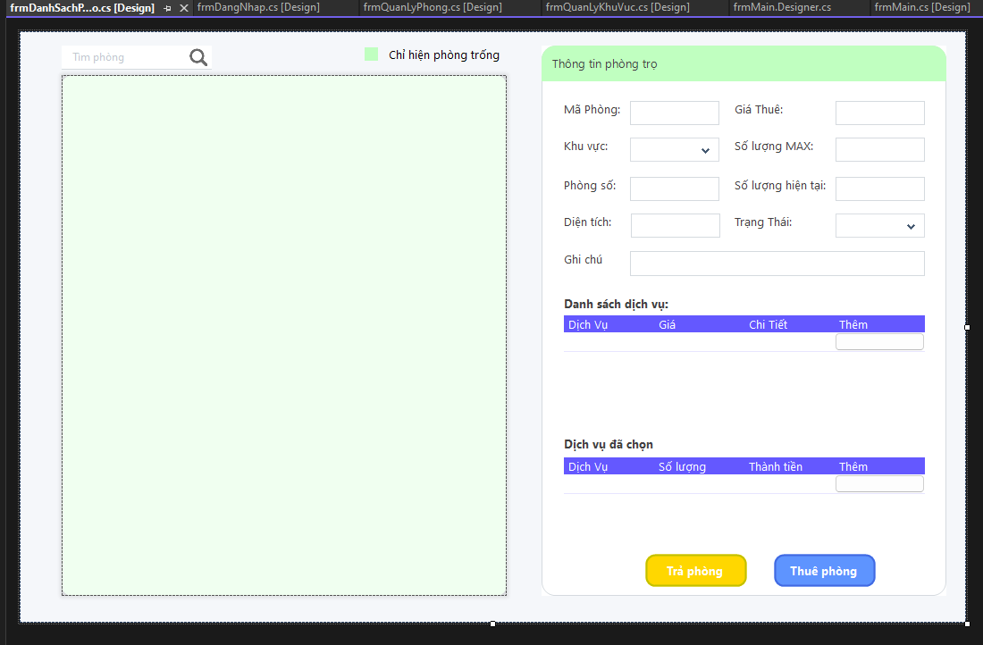
Hình 4. 5: Giao diện form Danh sách Phòng trọ.
Danh sách phòng hiển thị theo dạng bảng hoặc card, phân loại theo khu vực, trạng thái (Trống, Đã cho thuê, Đang sửa chữa). Các phòng có màu sắc trực quan phân biệt trạng thái.
- Chức năng:
  - Xem danh sách khu vực, phòng.

1.6. Quản lý Khách thuê
- Giao diện:
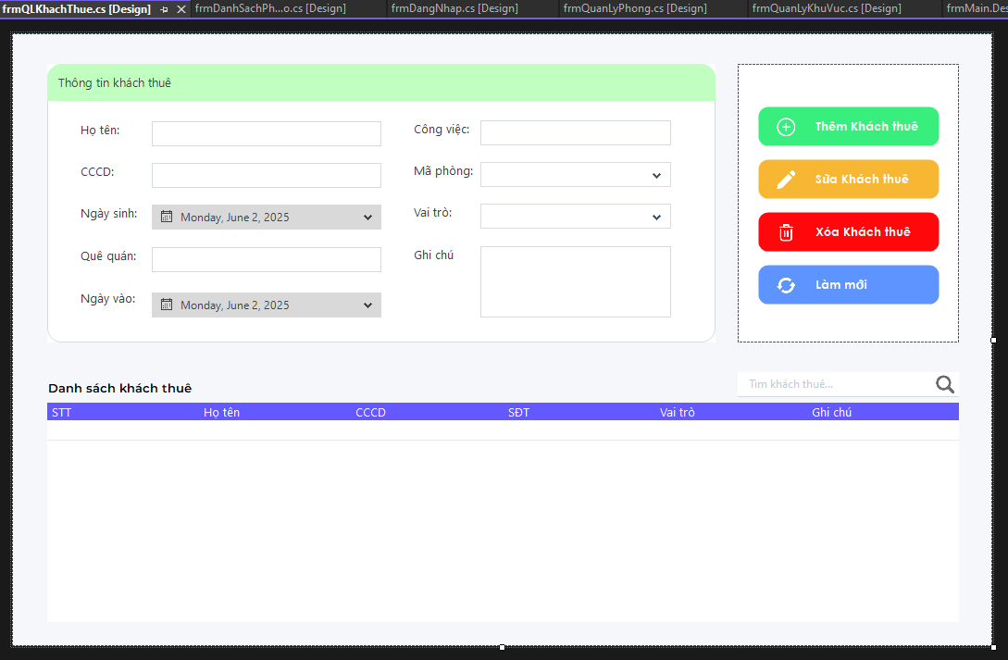
Hình 4. 6: Giao diện form Quản lý Khách thuê.
- Chức năng:
  - Thêm, Xóa, Sửa thông tin của người dùng.

1.7. Quản lý Hóa đơn
- Giao diện:
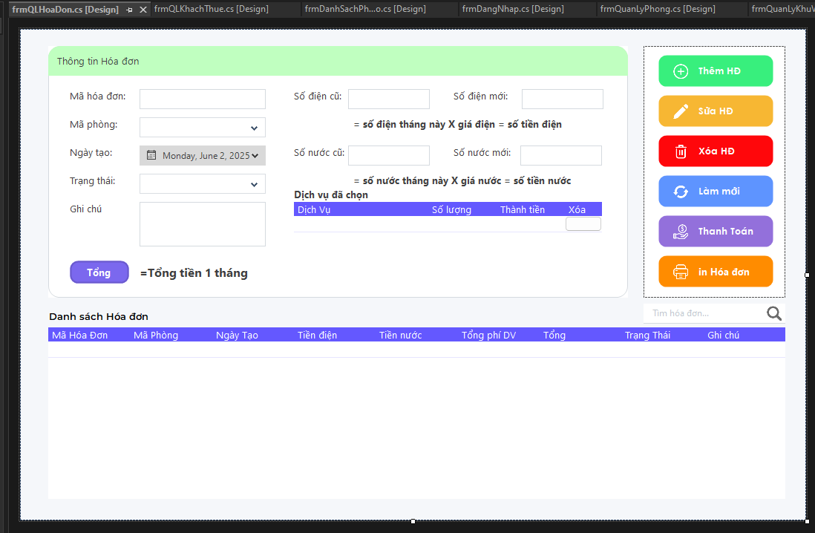
Hình 4. 7: Giao diện form Quản lý Hóa đơn.
- Chức năng:
  - Tạo hóa đơn dựa trên thông tin hợp đồng và dịch vụ.
  - Tính toán tổng tiền điện, nước, internet.
  - In hóa đơn và đánh dấu thanh toán.
  - Xuất báo cáo doanh thu theo thời gian hoặc phòng.

1.8. Quản lý Dịch vụ
- Giao diện:
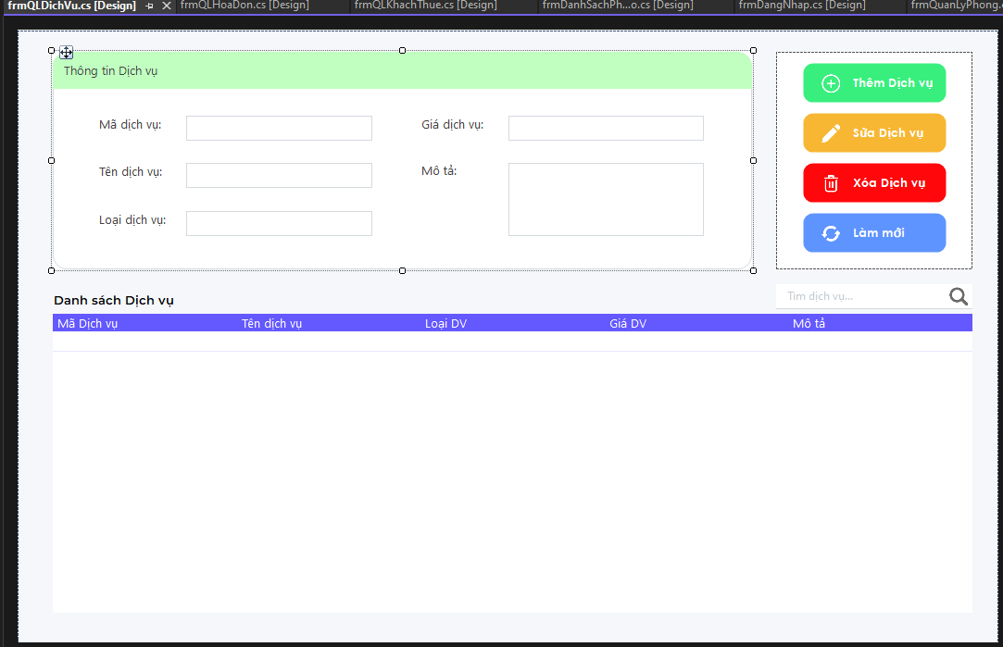
Hình 4. 8: Giao diện form Quản lý Dịch vụ.
- Chức năng:
  - Thêm, Xóa, Sửa dịch vụ.

1.9. Quản lý Hợp đồng
- Giao diện:
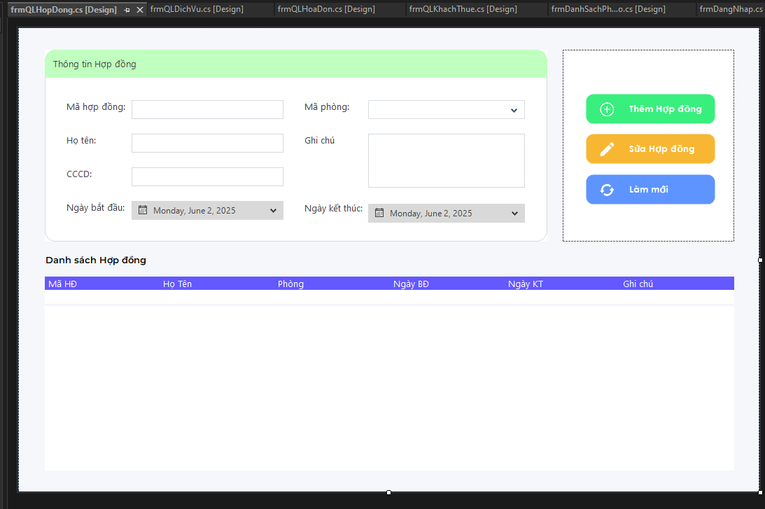
Hình 4. 9: Giao diện form Quản lý Hợp đồng.
- Chức năng:
  - Thêm, Sửa Hợp đồng.

1.10. Danh sách Tài khoản hệ thống
- Giao diện:
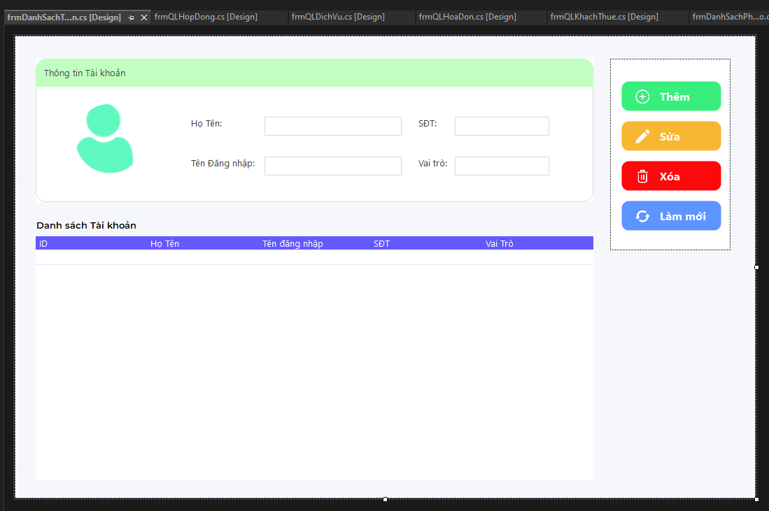
Hình 4. 10: Giao diện form Quản lý Danh sách tài khoản.
- Chức năng:
  - Thêm, Xóa, Sửa Tài khoản (Nếu người dùng là Admin)
1.11. Thông tin Tài khoản
- Giao diện:
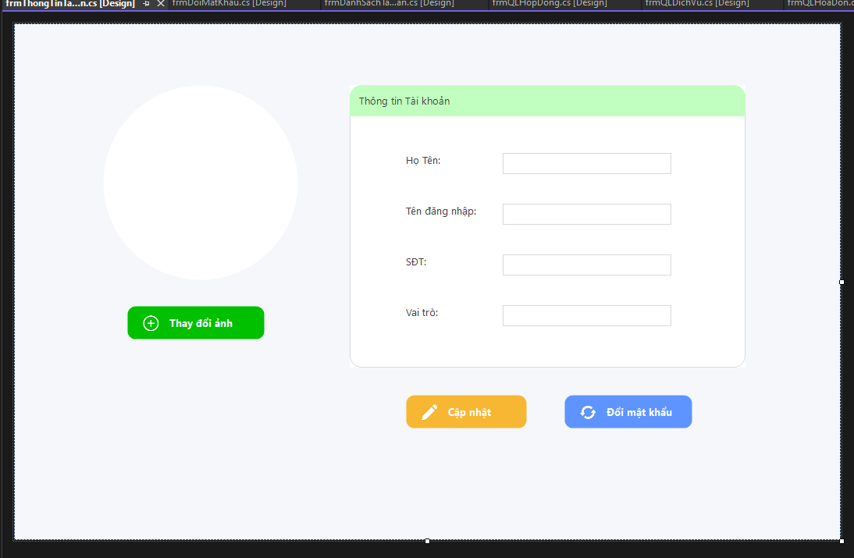
Hình 4. 11: Giao diện form Thông tin tài khoản.
- Chức năng:
  - Xem thông tin tài khoản cá nhân đang đăng nhập.
  - Có thể đổi mật khẩu của tài khoản cá nhân đang đăng nhập.

1.12. Đổi mật khẩu
- Giao diện:
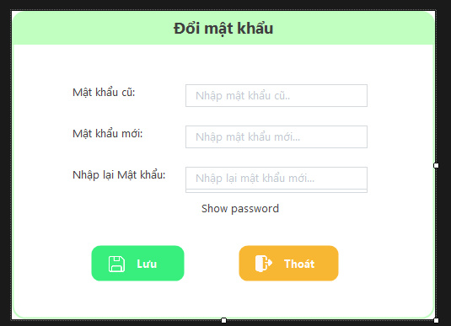
Hình 4. 12: Giao diện form Quản lý Đổi mật khẩu.
- Chức năng:
  - Đổi mật khẩu cho tài khoản đang đăng nhập.

1.13. Giao diện tổng thể (UI/UX)
- Thiết kế UI:
  - Sử dụng Guna.UI2 để tạo giao diện chuyên nghiệp, đồng nhất màu sắc và font chữ
  - Icon minh họa rõ ràng, phân cấp rõ chức năng
  - Tương thích với các độ phân giải phổ biến
- Trải nghiệm người dùng (UX):
  - Menu điều hướng hợp lý, dễ truy cập
  - Thao tác nhanh, phản hồi tức thì
  - Có thông báo và hướng dẫn trực tiếp khi thao tác sai
  - Tối ưu trải nghiệm sử dụng cho người mới bắt đầu

CHƯƠNG 5: KẾT LUẬN VÀ TỰ ĐÁNH GIÁ

1. Kết luận

1.1. Tóm tắt kết quả đạt được
- Về mặt chức năng:
Sau quá trình phân tích, thiết kế và triển khai, nhóm đã xây dựng thành công một hệ thống Quản lý Nhà trọ với đầy đủ các chức năng cốt lõi, bao gồm:
- Triển khai các chức năng quản lý phòng, người thuê, hóa đơn, khu vực, dịch vụ một cách hiệu quả.
- Tích hợp chức năng thống kê, báo cáo theo thời gian thực nhằm hỗ trợ ra quyết định quản lý.
- Xây dựng cơ chế phân quyền rõ ràng cho từng đối tượng người dùng (Admin, Nhân viên).
- Về mặt kỹ thuật:
- Ứng dụng mô hình 3 lớp (Three-Tier Architecture) đảm bảo khả năng bảo trì, mở rộng.
- Xây dựng giao diện người dùng hiện đại, tương thích tốt trên desktop, sử dụng thư viện Guna.UI2 và LiveCharts.
- Bảo mật được chú trọng: mã hóa mật khẩu, phân quyền, kiểm soát truy cập.
- Tối ưu hóa hiệu suất truy vấn và xử lý, đảm bảo hệ thống hoạt động ổn định với dữ liệu thực tế.
- Về mặt ứng dụng:
- Hệ thống đã có thể triển khai thực tế trong mô hình quản lý nhà trọ quy mô nhỏ và vừa.
- Giảm thiểu tối đa thời gian xử lý công việc thủ công cho chủ nhà trọ và nhân viên.
- Nâng cao độ chính xác và minh bạch trong công tác thu chi, báo cáo và giám sát.

1.2. Khó khăn gặp phải
- Về kỹ thuật:
- Tối ưu hiệu năng khi làm việc với khối lượng dữ liệu lớn.
- Tích hợp các thư viện giao diện, biểu đồ, in hóa đơn từ bên thứ ba.
- Đảm bảo tính toàn vẹn dữ liệu khi thực hiện các giao dịch phức tạp.
- Về nghiệp vụ:
- Phân tích quy trình nghiệp vụ thực tế không được chuẩn hóa, thay đổi linh hoạt theo từng chủ trọ.
- Phải xử lý nhiều trường hợp ngoại lệ trong quản lý hợp đồng, dịch vụ, hóa đơn.
- Cập nhật các yêu cầu thay đổi từ người dùng trong quá trình phát triển.
- Về quản lý dự án:
- Phân chia công việc trong nhóm ban đầu chưa hợp lý, dẫn đến chồng chéo.
- Áp lực về thời gian trong các giai đoạn tích hợp và kiểm thử.
- Tài liệu hóa hệ thống chi tiết là công việc tốn nhiều công sức nhưng bắt buộc thực hiện để phục vụ bảo trì.

1.3. Kinh nghiệm học được
- Về kỹ thuật:
- Nắm vững và triển khai hiệu quả kiến trúc phần mềm 3 lớp.
- Cải thiện kỹ năng lập trình C# và WinForms, thao tác chuyên sâu với SQL Server.
- Làm chủ các công cụ phát triển như Visual Studio, SSMS, GitHub.
- Thành thạo kỹ thuật sử dụng thư viện giao diện và biểu đồ nâng cao.
- Về quản lý:
- Có khả năng phân tích và thu thập yêu cầu người dùng một cách thực tế.
- Áp dụng mô hình Agile mini trong điều phối nhóm, phân chia Sprint.
- Cải thiện kỹ năng làm việc nhóm, phối hợp giao tiếp và xử lý xung đột.
- Có được tư duy hệ thống trong việc thiết kế, tổ chức và tài liệu hóa phần mềm.
- Về nghiệp vụ:
- Hiểu rõ hơn về hoạt động quản lý nhà trọ từ góc nhìn vận hành thực tế.
- Tư duy xử lý linh hoạt các nghiệp vụ phát sinh và các tình huống bất ngờ.
- Tăng khả năng phân tích quy trình và tối ưu luồng công việc thủ công sang tự động.

2. Hướng phát triển trong tương lai

2.1. Phát triển tính năng mới
- Phát triển web/ứng dụng mobile (Android/iOS) nhằm hỗ trợ chủ trọ và người thuê truy cập mọi lúc, mọi nơi.
- Tích hợp cổng thanh toán trực tuyến (Momo, ZaloPay, VNPAY...) để tự động hóa quy trình thu tiền.
- Bổ sung các báo cáo phân tích nâng cao như: dự báo doanh thu, tỷ lệ lấp phòng, xu hướng thuê.
- Tích hợp hệ thống với dịch vụ định danh khách thuê (eKYC) hoặc hệ thống quản lý tài sản khác.

2.2. Cải thiện hiệu suất
- Tối ưu hóa truy vấn SQL, bổ sung thêm chỉ mục, view ảo và stored procedure hiệu quả.
- Triển khai các kỹ thuật cache dữ liệu với dữ liệu ít thay đổi.
- Hướng đến xây dựng hệ thống đa người dùng có khả năng mở rộng theo chiều ngang.
- Áp dụng các biện pháp bảo mật nâng cao: mã hóa dữ liệu, xác thực hai lớp, log hoạt động.

2.3. Nâng cao trải nghiệm người dùng
- Cải thiện giao diện theo hướng hiện đại, theo chuẩn Material Design.
- Bổ sung các tính năng tùy biến như đổi theme, chọn bố cục theo vai trò.
- Rút ngắn thao tác với chức năng tự động gợi ý, điền nhanh dữ liệu.
- Hỗ trợ đa ngôn ngữ để mở rộng phạm vi áp dụng.

2.4. Mở rộng phạm vi ứng dụng
- Xây dựng phiên bản web-based sử dụng ASP.NET Core để truy cập đa nền tảng.
- Tích hợp hệ thống với phần mềm quản lý kế toán hoặc CRM.
- Phát triển thêm các module: quản lý bảo trì, lịch kiểm tra phòng, chat nội bộ với khách thuê.
- Triển khai cho nhiều mô hình: ký túc xá, căn hộ dịch vụ, tòa nhà văn phòng nhỏ.

TÀI LIỆU THAM KHẢO
- Microsoft Documentation (2023). Windows Forms Documentation.
https://docs.microsoft.com/en-us/dotnet/desktop/winforms/
- Guna.UI2 Documentation (2023). Guna.UI2 WinForms Controls.
https://gunaframework.com/
- SQL Server Documentation (2023). Microsoft SQL Server.
https://docs.microsoft.com/en-us/sql/sql-server/
- C# Programming Guide (2023). Microsoft Learn.
https://learn.microsoft.com/en-us/dotnet/csharp/
- Three-Tier Architecture (2023). Microsoft Learn.
https://learn.microsoft.com/en-us/azure/architecture/guide/architecture-styles/n-tier
- Database Design Patterns (2023). Microsoft Learn.
https://learn.microsoft.com/en-us/sql/relational-databases/database-design/
- Winform C# cơ bản - C# desktop application
https://www.youtube.com/playlist?list=PLPt6-BtUI22qglZObJuYrxG8t3r-UP6WH
- Kênh Tự Học Lập Trình (2023). Lập trình WinForms C# cơ bản đến nâng cao.
https://www.youtube.com/watch?v=AHsL5cJVq9o&list=PLPt6-BtUI22owYNbmZMv76VIfyqBDv0-D
https://www.youtube.com/watch?v=dtYVRWfGhzI&list=PL33lvabfss1y2T7yK--YZJHCsU7LZVzBS

